Командный интерфейс основного раздела
Для редактирования командного интерфейса конфигурации выполните следующие действия:
- Нажмите Открыть командный интерфейс в контекстном меню на ветке конфигурации в панели Навигатор.
- В окне Разделы выделите строчку Основной раздел.
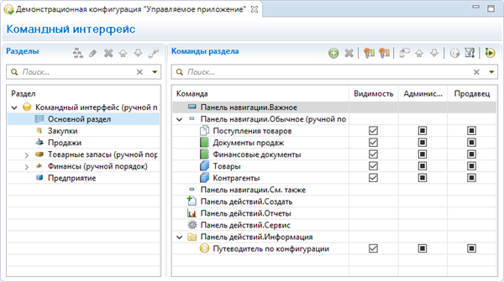
В окне Команды раздела вы можете указывать, какие команды будут показаны в интерфейсе начальной страницы.

Сопутствующая информация

Концепции
‣ Объединенный редактор командного интерфейса

Сценарии работы
‣ Командный интерфейс конфигурации
‣ Командные интерфейсы разделов

Справочник
‣ Редактор командного интерфейса

